2021/04/03，平台相关Dll (utilities,SCMotion,SCVision)已发布V3.0。

V3.0主要改动为支持在线更改物料类型。

## V3.0 配置文件架构：

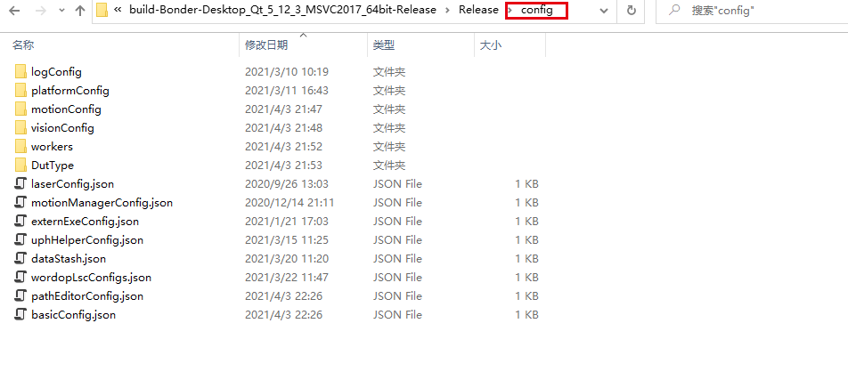

所有配置文件放在”./config”目录下，其中，logConfig, platformConfig, motionConfig, visionConfig中存放平台相关配置。项目相关的配置文件，放到workers, DutType两个目录中。其中，workers中，存放Worker与物料无关的配置，DutType中存放物料相关的配置。

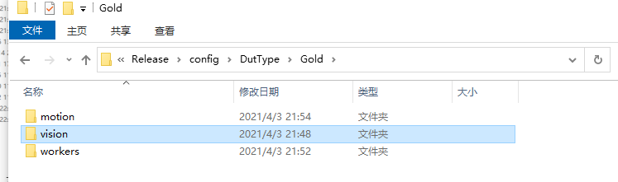

每种物料类型，motion中存放物料相关的点位。vision中存放Pr配置。workers中存放Worker物料相关的配置。

## 由V2.0迁移到V3.0平台注意事项

将V2.0中，存放在./config/DutType/{物料类型}/motion目录下的所有文件，剪切到./config/motionConfig目录下

将V2.0中，存放在./config/DutType/{物料类型}/vision目录下，calibrationConfig.json，剪切到./config/visionConfig目录下